**МУНИЦИПАЛЬНОЕ БЮДЖЕТНОЕ ДОШКОЛЬНОЕ ОБРАЗОВАТЕЛЬНОЕ УЧРЕЖДЕНИЕ «НОВОЖИЗНЕНСКИЙ ДЕТСКИЙ САД**

**«БЕРЕЗКА»**

**403013 Волгоградская область, Городищенский район, п.Областной с/х опытной станции, ул.Дачная 62-а, тел.(884468) 4-34-78, Email:** [**ngberezka@yandex.ru**](mailto:ngberezka@yandex.ru)

**Отчет о проведенных мероприятиях в рамках Месячника по гражданской обороне**

1.Проведены профилактические мероприятия:

-Практическая тренировка по эвакуации в случае возникновения пожара и ЧС;

-Инструктаж с персоналом;

-Беседа с воспитанниками по пожарной безопасности и ЧС «Причины возникновения пожара»;

-Оформление информационных стендов;

- Проведение занятий с воспитанниками: « Спичка-невеличка», «Огонь – друг или враг? », «Профессия- пожарный».

- Смотрели мультфильмы и презентации на противопожарную тематику: «Огонь – друг, огонь – враг!», «Правила Пожарной Бзопасности», «Азбука пожарной безопасности», мультфильмы «Лелик и Болик. Пожар», «Смешарики. Азбука безопасности», «Кошкин дом»;

-Читали художественную литературу: Л.Н.Толстой «Пожарные собаки», С. Маршак «Кошкин дом», С.Маршак «Рассказ о неизвестном герое», С.Михалков «Дядя Стёпа», С.Я.Маршак «Пожар», Сказку о непослушной спичке. В. Ткачев, Т.А.Шорыгина. рассказ «Бумажный самолетик», «Пожар в лесу. Осколок стекла».

-Заучивали загадки, пословицы про огонь, пожар, пожарных. Учились понимать смысл пословиц.

-Рассматривали плакаты и иллюстрации по пожарной тематике.

-Беседа с представителями пожарной части р.п.Городище о мерах пожарной безопасности с детьми и знакомство с пожарной машиной;

- Раздача листовок - памяток о мерах пожарной безопасности.

**Заведующий д/с «Берёзка» Е.Ю.Щербакова**

**Занятие «Спичка – невеличка»**

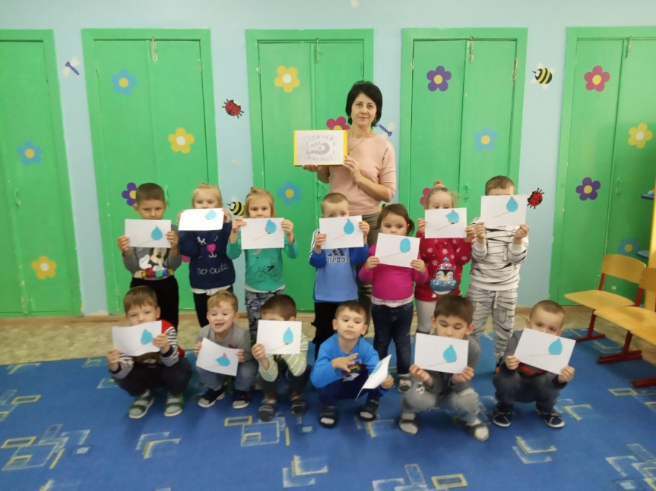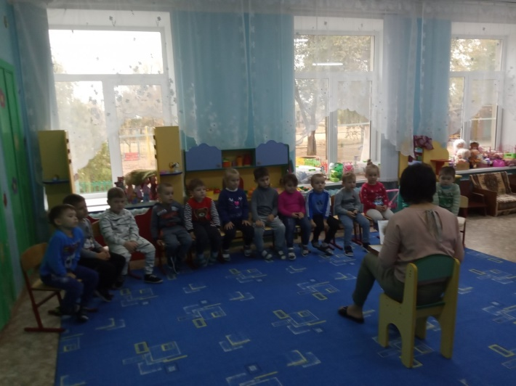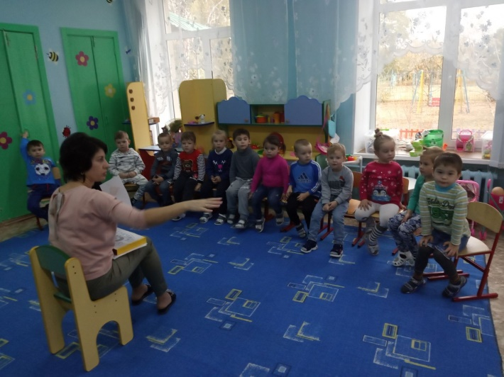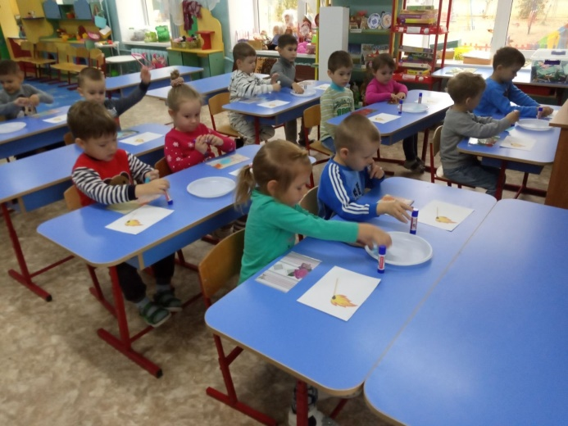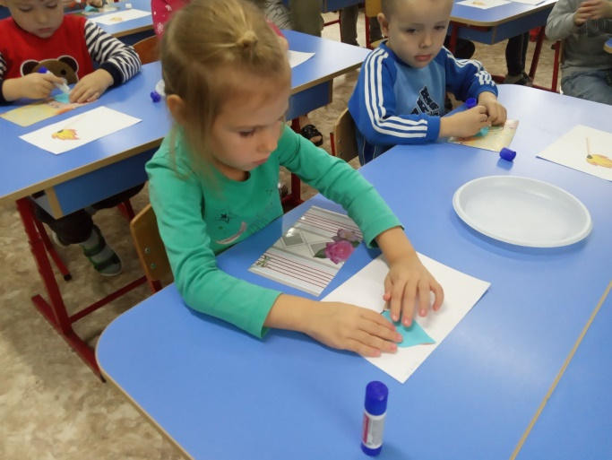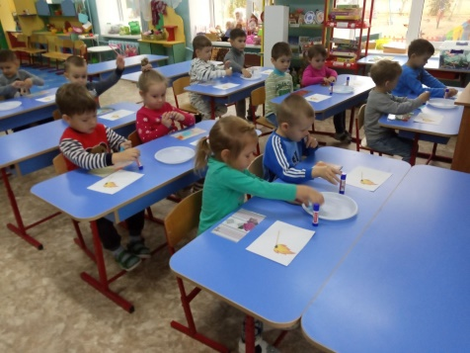

**Знакомство с пожарной машиной.**

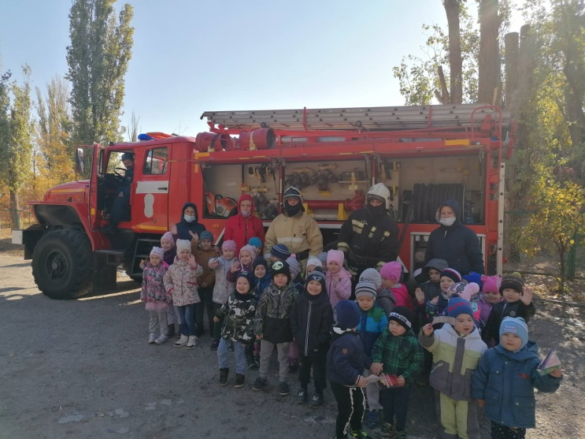

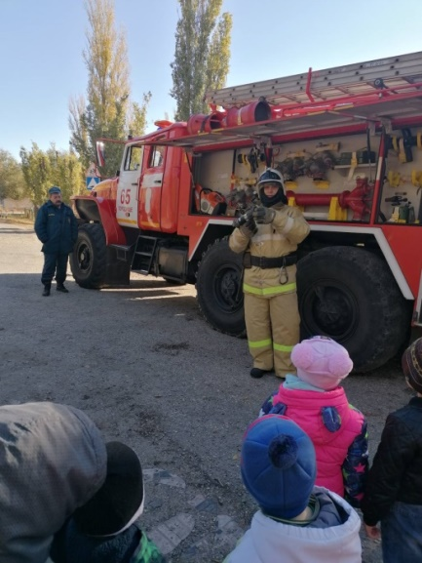 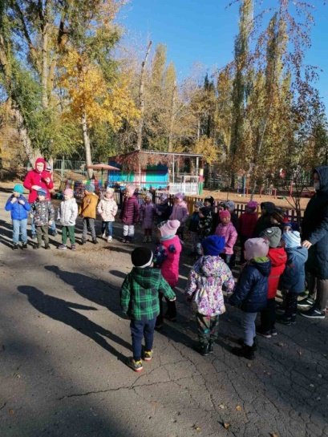

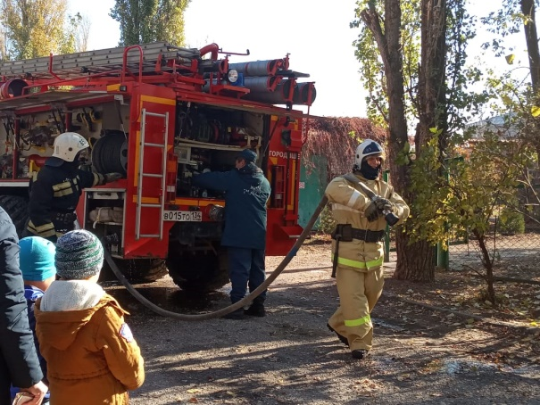 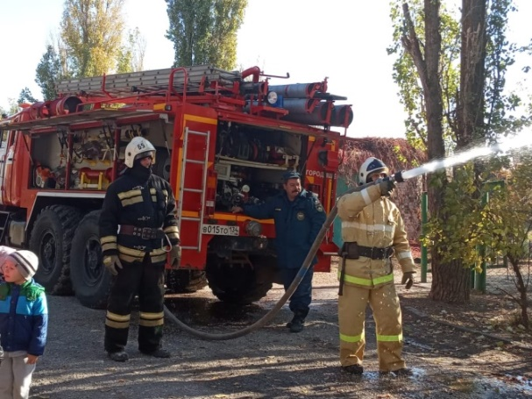

Была организована экскурсия к пожарной машине. Воспитанники внимательно слушали пожарного, когда он рассказывал о том, как вести себя, если возникнет пожар и о своей работе. Внимание детей привлекла пожарная машина. Пожарный показал и рассказал, что находится в пожарной машине и для чего это оборудование нужно. Дети наперебой задавали вопросы пожарным, а самое главное, в «живую» соприкоснулись с людьми «огненной» профессии и прониклись к ним уважением.

**Тема беседы:**

**" Причины возникновения пожара"**

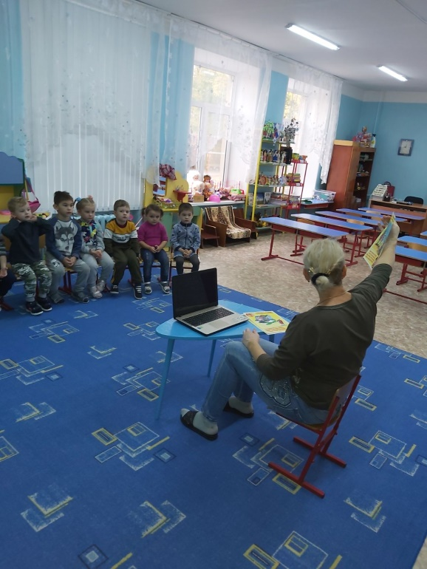 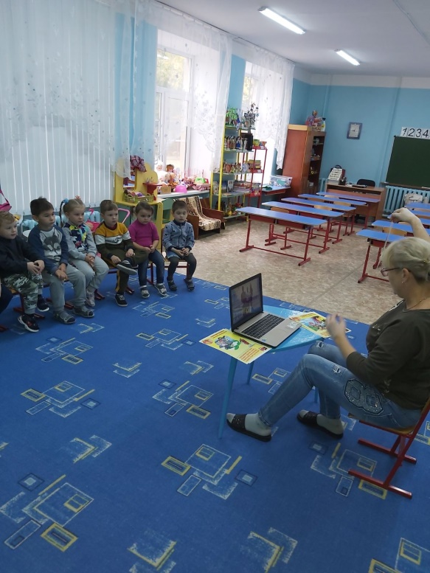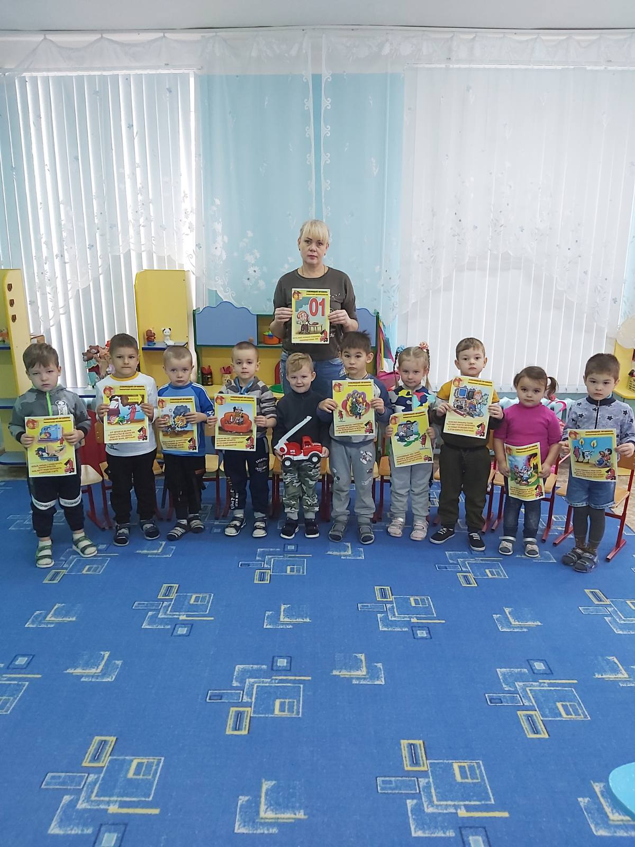

**Просмотр мультфильма "Кошкин дом"**

